סיכום פסטיבל שלום ואחווה בעמק יזרעאל – סוכות 2017
בעידוד וסיוע מחלקת התרבות והיישובים במועצה, ארחו חלק מהיישובים במשך כל ימי חג הסוכות את שכנינו הערבים מיישובי הסביבה.
מצורף לקט משלל האירועים שהתקיימו. תקוותנו כי אירועי זה יהפוך למסורת.
תודה לכל מי שהיה שותף בעשייה.

תמרת- אירוח שכנים אושפזין בסוכה הקהילתית
מוסיקת עולם, ברכות על חג הסוכות מופע שירה, הכנת פיתות וארוחת ערב משותפת. עם קבוצת "גשר לקשר" בית זרזיר ו"צועדים יחד לעתיד משותף" השתתפו כ- 200 איש.
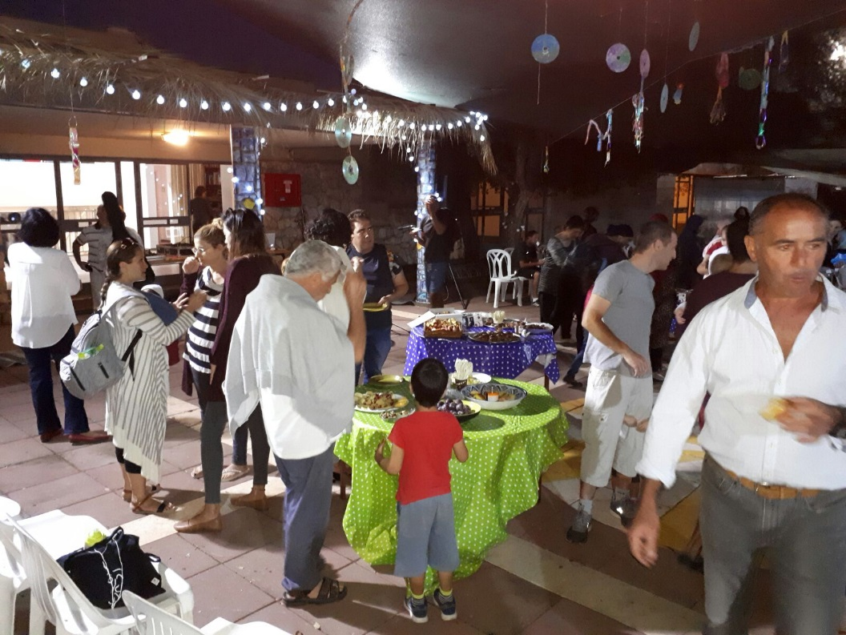

סוכת ניגון הלב בקיבוץ גבת
ערב חגיגי של מפגש, שירה ותקווה לשלום: קהילת גבת וניגון הלב מארחות בסוכה את ארגון נשים עושות שלום, הקהילה הנוצרית - המלאך גבריאל ממגדל העמק, הקהילה הסופית מנצרת ועילוט וחברים משפרעם. השתתפו כ- 300 איש.
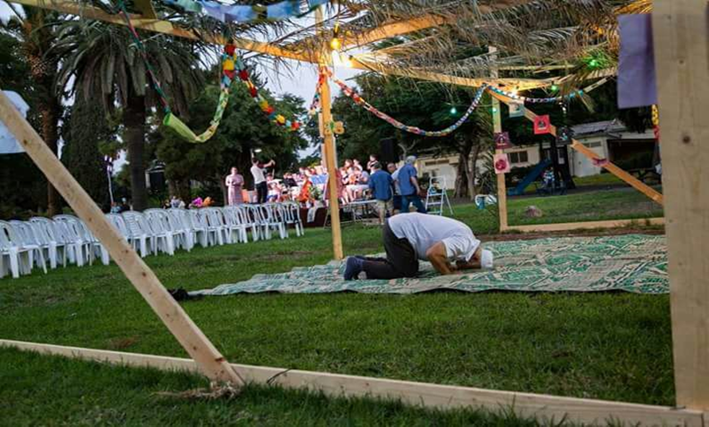

סוכה והפנינג בבית לחם הגלילית
אירוע משותף עם השכנים מכעביה ובית זרזיר. הפנינג לכל המשפחה. יצירה, היכרות ופיקניק משותף.
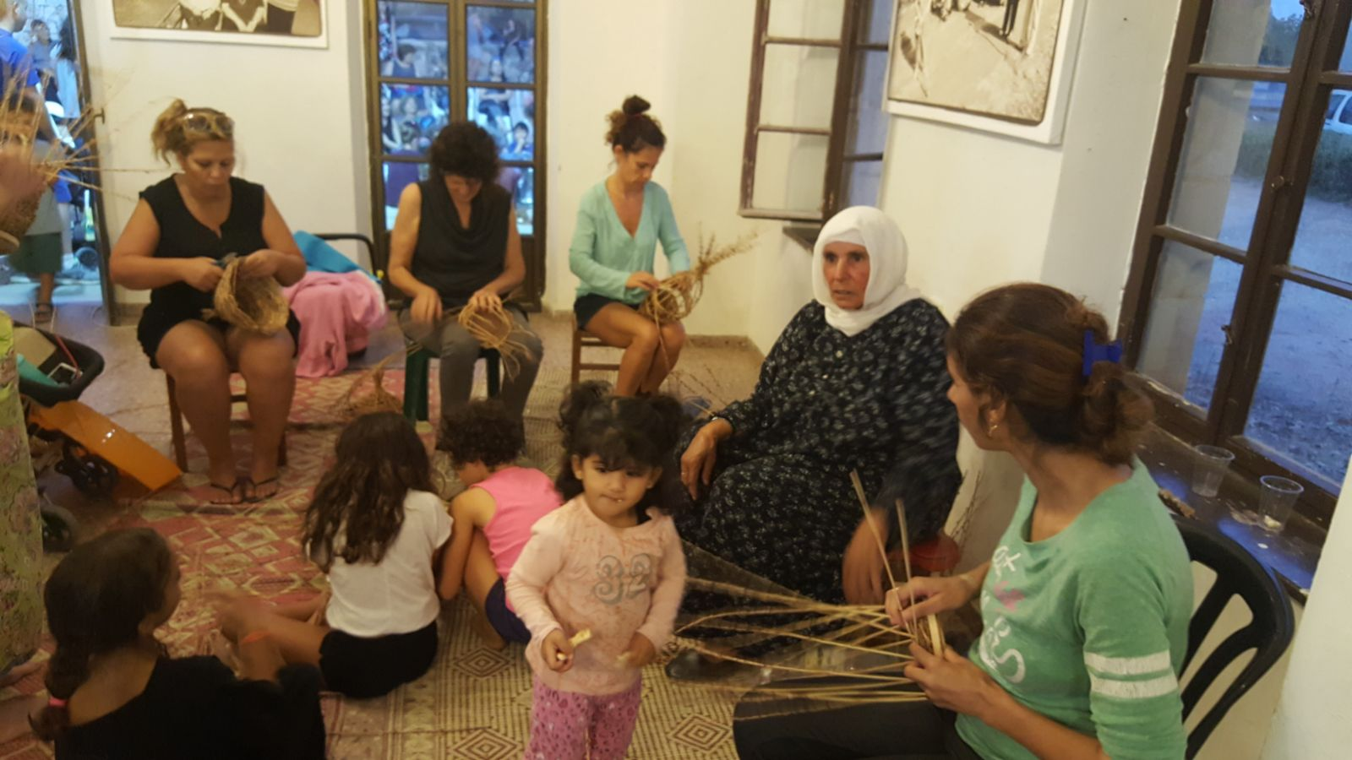

סוכה קהילתית בגבעת אלה
גבעת אלה ארחה משפחות מבית זרזיר לפעילות משותפת. המבוגרים שוחחו והעלו זיכרונות משותפים ,בני הנוער הכינו קישוטים לסוכה . התקיימה ארוחת ערב משותפת והשחקן עידן מירון העביר פעילות מחברת בנושא סיפורי עמים על אירוח ומשחקי תאטרון. השתתפו כ- 60 משפחות.

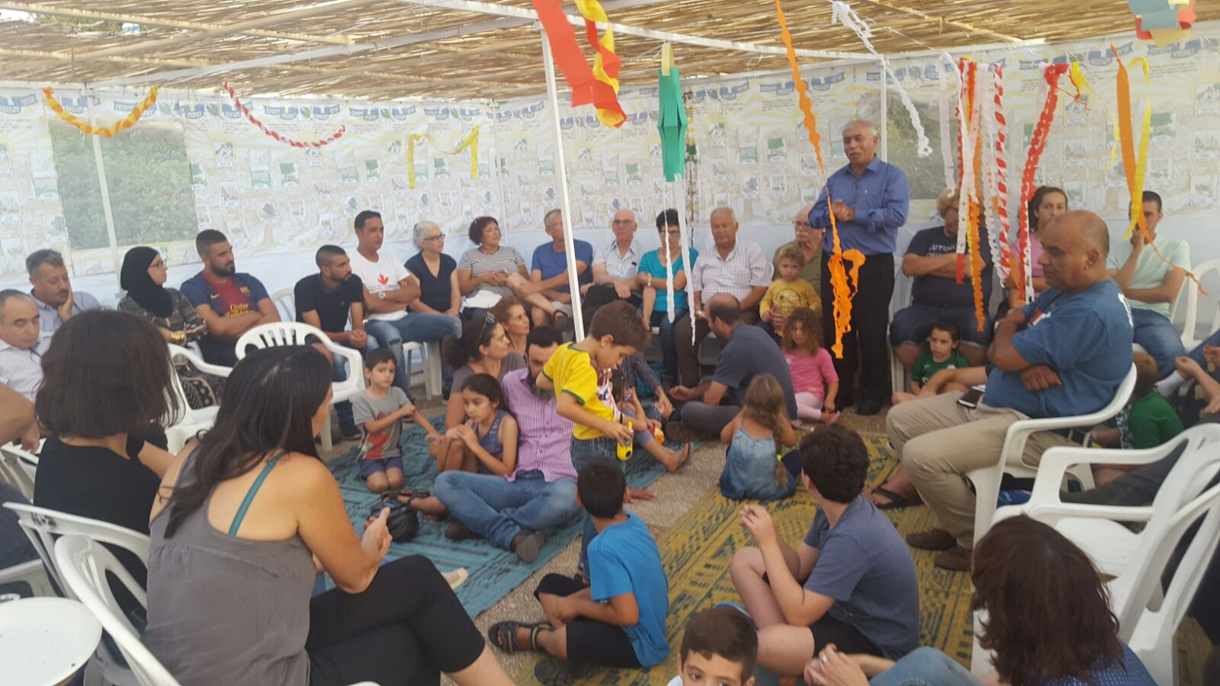

פעילות בעין דור
במהלך חג סוכות התקיימו מספר סדנאות יצירה לתושבי הקיבוץ ולשכנים מכפר נין, מסר ושיבלי.
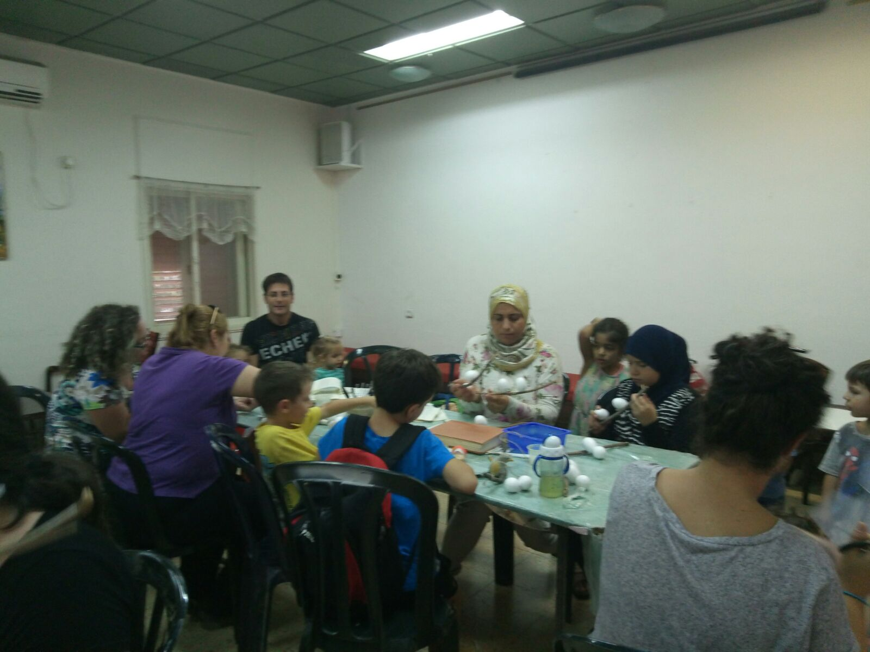

אירוע בשמשית
פעילות רב תרבותית במסגרת קירוב לבבות שכנים, נגן העוד המוכשר ג'ורג סמעאן ניגן ושר במועדון, לאירוע הוזמנו כל תושבי העמק, כולל הכפרים.

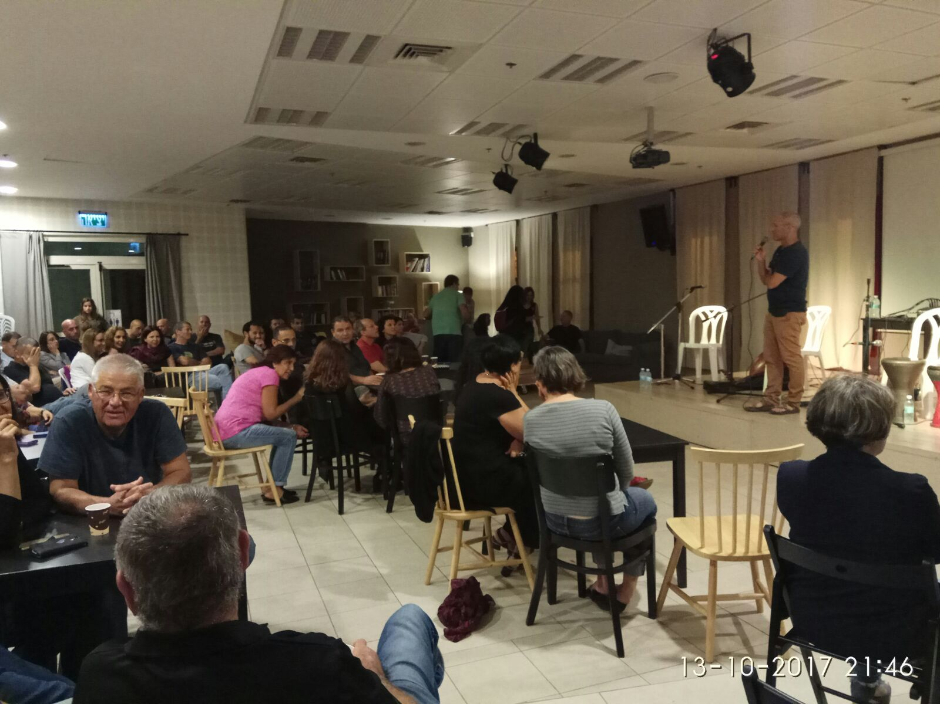

סוכה בשריד
התקיימה אצלנו הופעה במסגרת סוכת שלום של גורג ופאדי סמעאן .התארחו בסוכה חברים מזרזיר ופעילים של "צועדים יחד לעתיד משותף".

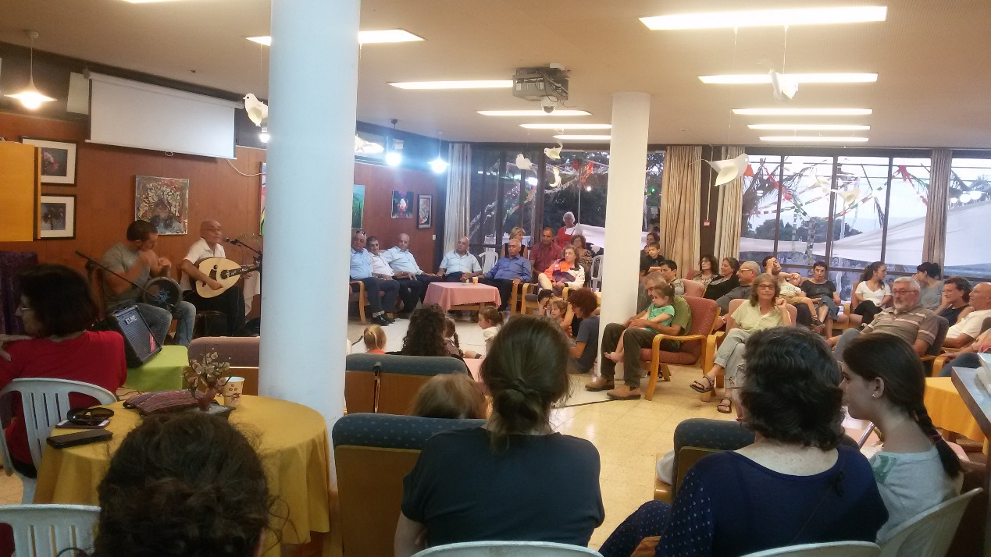

פעילות בחנתון
הרצאה ושקופיות על תערוכת צילומים של כפרים בדואים לא מוכרים בגלי, של הצלמת עדי סגל. ההרצאה התמקדה בכפרים, בתושבים ובתהליך הצילום. התארחו אורחים מכפר מנדא ויישובים שכנים נוספים

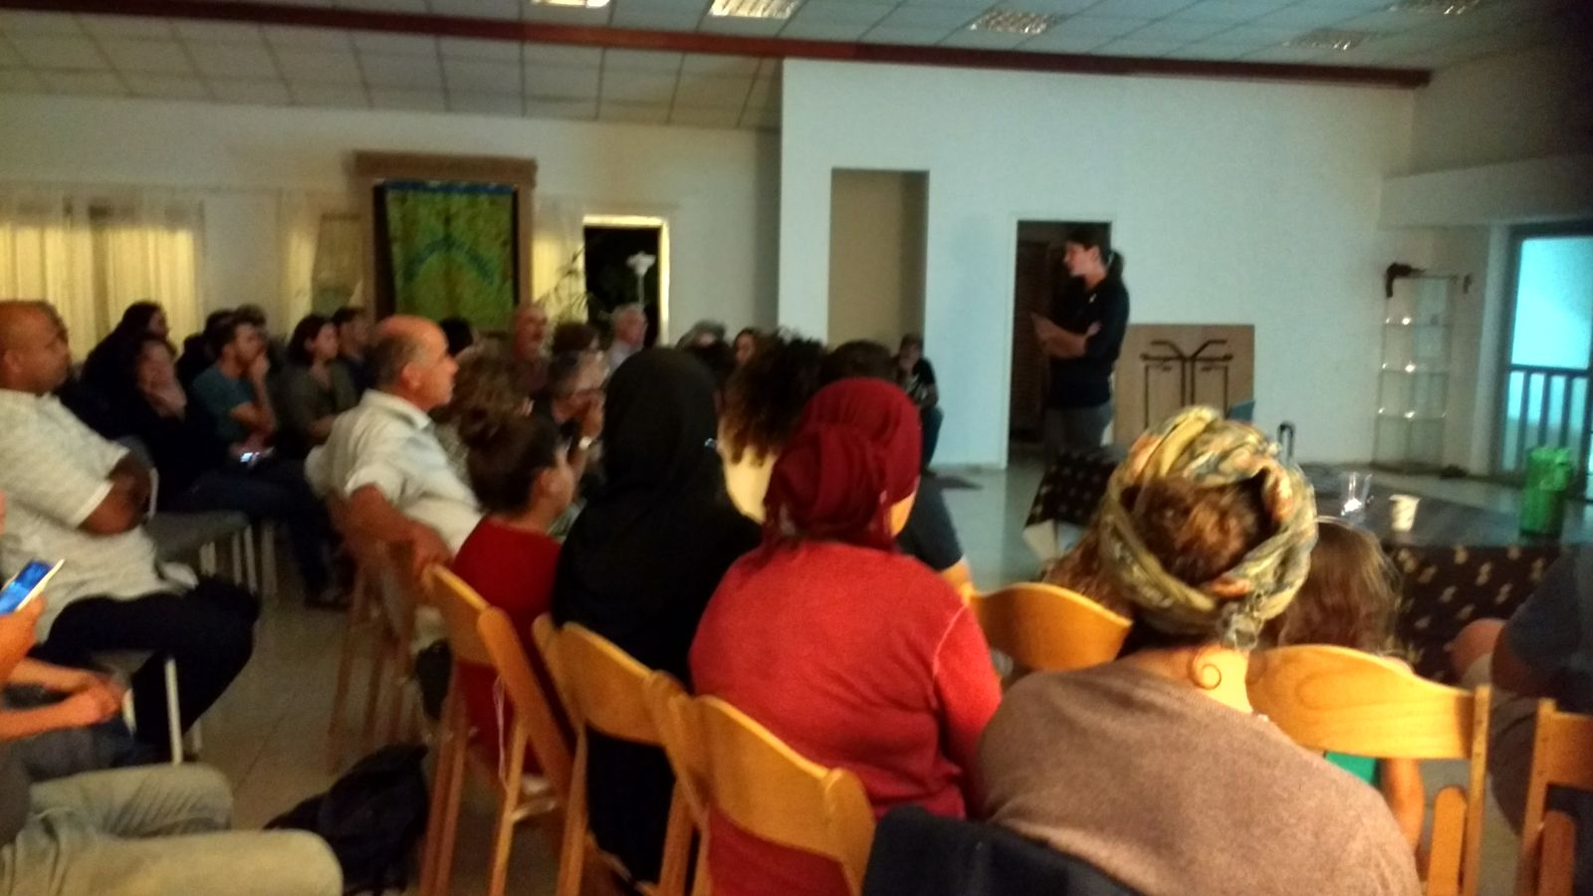

גניגר- בית פתוח
בחצר של מרחב האמנות בגניגר, יצרו יחד מבוגרים וילדים, יחד עם האורחים מנצרת. בסיום הפעילות האורחים הופיעו בשירה ונגינה מאוצרות המסורת שלהם.

